监 理 日 志
工程名称：永靖县“十四五"盐锅峡光伏发电项目
日期 | 2024年 6月2日星期日 |  | 气候 |  | 晴天 |  | 气温 | 12/29º
监理人员 动态：2人、检查、巡查、平检，见证、旁站满足要求 |  |  |  |  | 材料进场:  无
施工方人员动态:线路塔位人工孔桩65人
施工机械动态：测量仪器GPS、水准仪、经纬仪，满足要求
施工部位进度情况 | 送出线路:  塔位复测：西固兰州段G9~18复测、征地水土保持手续办理  塔位钢筋:塔位G41钢筋绑扎、螺栓定位放线  升压站：  1#主变基础：土方开挖、事故油池拆模、330构架基础钢筋模板、330配电区挤密桩
监理今日工作内容 | 1.现场巡查:检查作业安全工器具、技术交底记录、专职安全员履职  2.现场质量控制:  检查挤密桩孔经、孔深、灰土含水率  检查架构基础：钢筋螺栓现场帮扎定位、基础防腐处理  主变基础开挖：放坡、土方堆放、环保措施
检查发现问题及处理措施 | 地脚螺栓质量保证资料：报验不及时，通知限时整改
协调内容或  其他 | 西固兰州段塔位：G9~18征地复测、环保水土保持手续办理
记录人 |  | 孙翔 |  | 总监签阅 |  | 朱友军

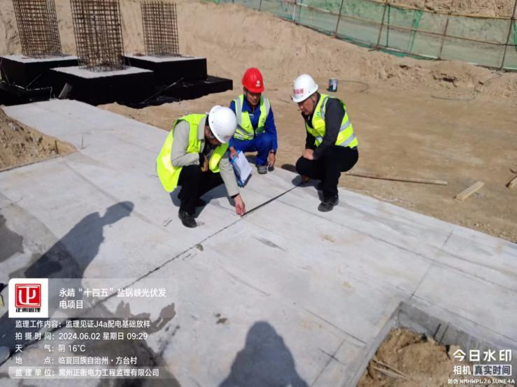 | 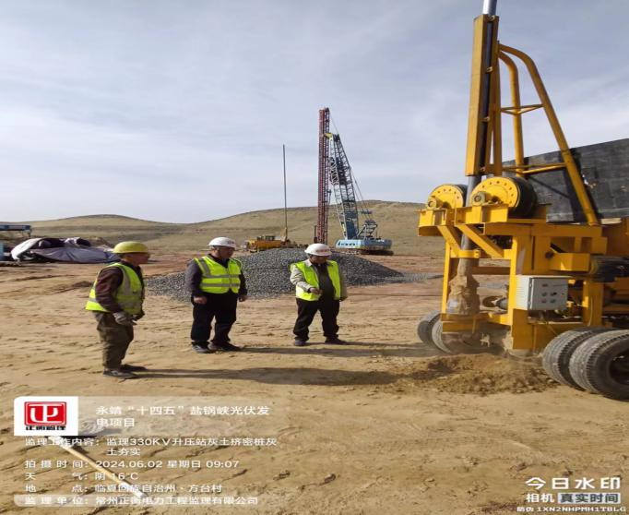
检查定位放线 | 检查灰土含水率
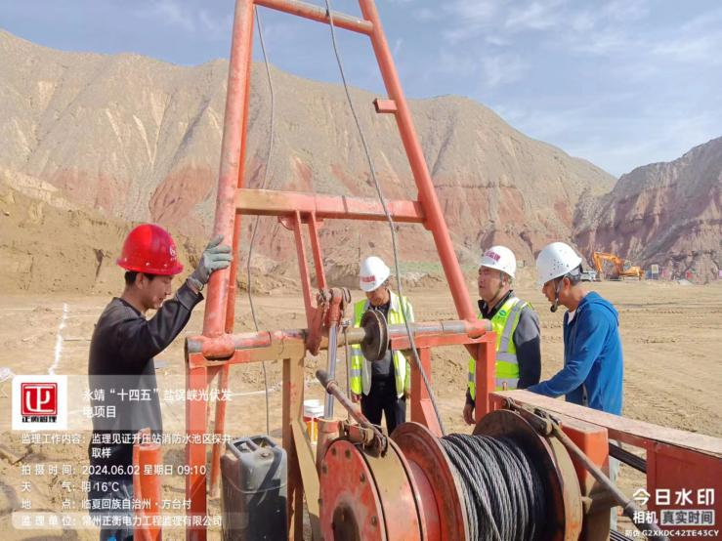 | 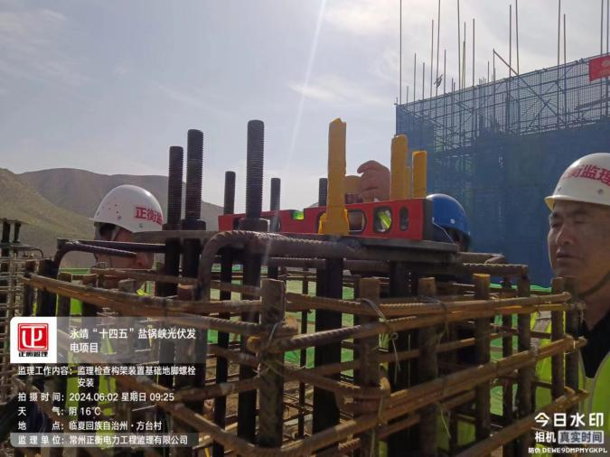
检查设备安全工器具 | 检查螺栓定位

